Formulaire de contenu pour votre site web

Bienvenue sur le formulaire de contenu pour la réalisation de votre site internet.
Plus que quelques détails à fournir et votre site sera en ligne !

Merci de prendre quelques minutes pour remplir ce formulaire et de préparer toutes les photos demandées*. Pour déposer tous ces éléments, rien de plus simple…

Cliquez sur le bouton suivant
et rendez-vous en ligne pour déposer ces documents

Afin de faciliter son remplissage, Site Web Gratuit mets à disposition ce formulaire sous différents formats. Ce document est un document Word sur lequel il vous est possible de remplir vos informations directement. Cependant, pour un remplissage optimal, nous vous recommandons de passer par notre formulaire en ligne :

Une fois rempli, ce formulaire permettra à notre équipe de démarrer la conception de votre site internet professionnel.
ÉTAPE 1 - VOTRE ACTIVITÉ
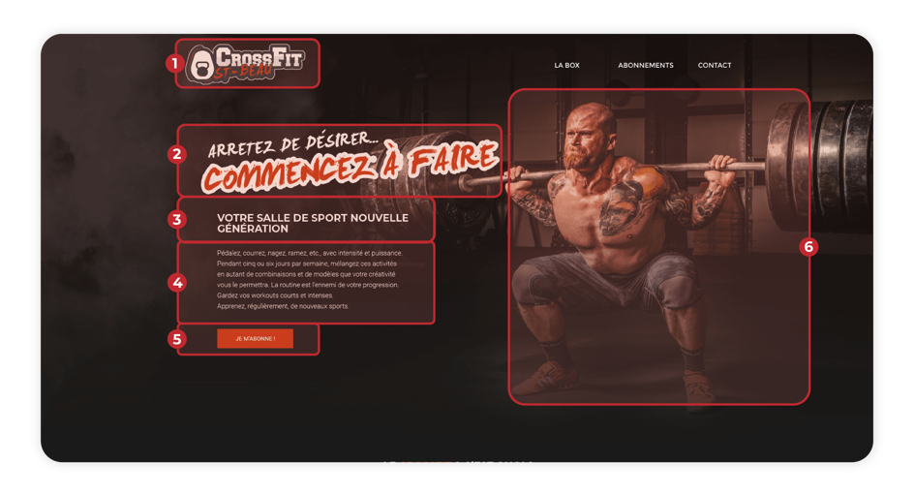

1. Quel est votre logo ? *
Les photos seront à joindre avec ce document. Voir le chapitre « Photos » à la fin de ce formulaire.
2. Quelle accroche souhaitez-vous ajouter ? *
Choisissez bien votre accroche, ce sera le premier élément qui permettra de capter l’attention de votre visiteur.

3. Quel titre souhaitez-vous ajouter ? *
Choisissez bien votre titre, en plus d’influencer le référencement de votre site web, il permettra de capter l’attention de votre visiteur.

4. Quel texte souhaitez-vous ajouter ? *
Ajoutez une description qui permettra à votre visiteur de comprendre quel est votre activité. Choisissez des mots clés qui influenceront votre positionnement sur les moteurs de recherche. Privilégiez des phrases simples et ponctuées.
Maximum : 300 caractères

5. Quel texte souhaitez-vous ajouter dans le bouton ? *
Ce bouton redirigera le visiteur vers la page « Abonnements » de votre site internet. Choisissez un texte simple et impactant, appelant au clic.

6. Quelle photo souhaitez-vous ajouter ? *
Les photos seront à joindre avec ce document Voir le chapitre « Photos » à la fin de ce formulaire.

ÉTAPE 2 - VOS PRESTATIONS
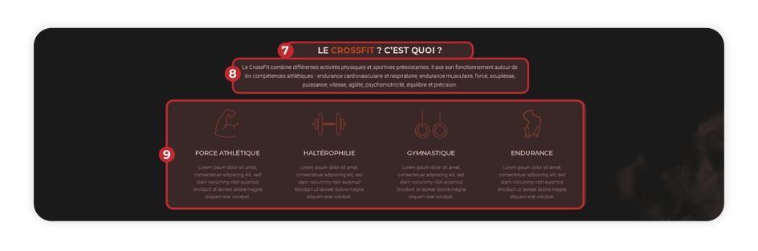

7. Quel titre souhaitez-vous ajouter ? *

8. Quel texte souhaitez-vous ajouter ? *
Décrivez d’une manière brève l’activité que vous proposez dans votre salle de sport.
Maximum : 300 caractères

9. Quel est votre première prestation ? *
Ajoutez un titre et une description. Site Web Gratuit se charge de trouver le bon pictogramme correspondant à votre avantage.
Maximum : 150 caractères

9. Quel est votre seconde prestation ? *
Ajoutez un titre et une description. Site Web Gratuit se charge de trouver le bon pictogramme correspondant à votre avantage.
Maximum : 150 caractères

9. Quel est votre troisième prestation ? *
Ajoutez un titre et une description. Site Web Gratuit se charge de trouver le bon pictogramme correspondant à votre avantage.
Maximum : 150 caractères

9. Quel est votre troisième prestation ? *
Ajoutez un titre et une description. Site Web Gratuit se charge de trouver le bon pictogramme correspondant à votre avantage.
Maximum : 150 caractères

ÉTAPE 3 - CERTIFICATIONS
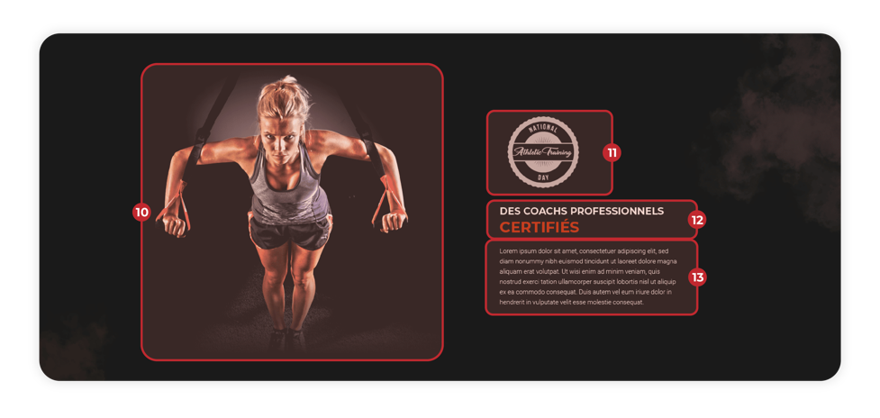
Souhaitez-vous que cette section figure sur votre site internet ?
Supprimez le terme inutile.
Oui Non

Si « Oui »,

10. Quelle photo souhaitez-vous ajouter ? *
Pour ajouter les photos, merci de vous référer au paragraphe « Photos » en fin de formulaire.

11. Si vous avez un badge/label de certification, merci de fournir l’image*
Pour ajouter les photos, merci de vous référer au paragraphe « Photos » en fin de formulaire.

12. Quel titre souhaitez-vous ajouter ? *

13. Quel texte souhaitez-vous ajouter ? *
Maximum : 500 caractères

ÉTAPE 4 - TÉMOIGNAGES CLIENTS
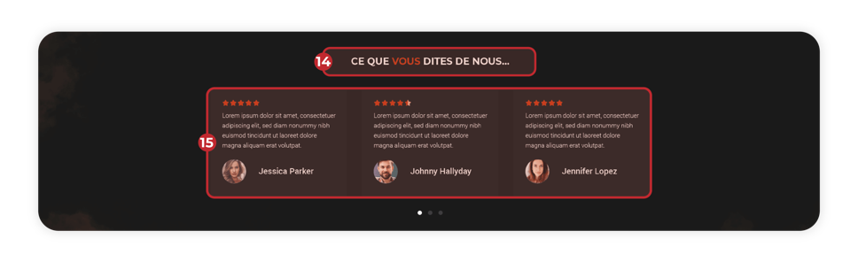
Souhaitez-vous que cette section figure sur votre site internet ?
Supprimez le terme inutile.
Oui Non

Si « Oui »,

14. Quel titre souhaitez-vous ajouter ? *

15. Quels témoignages souhaitez-vous ajouter ? *
Vous avez la possibilité d’ajouter jusqu’à 4 témoignages clients. C’est un excellent moyen de rassurer votre visiteur sur la qualité de vos produits, de vos services et sur vos compétences.
Témoignage 1
Photo : Oui / Non
Témoignage (250 caractères maximum) :

Prénom & nom :

Témoignage 2
Photo : Oui / Non
Témoignage (250 caractères maximum) :

Prénom & nom :

Témoignage 3
Photo : Oui / Non
Témoignage (250 caractères maximum) :

Prénom & nom :
Témoignage 4
Photo : Oui / Non
Témoignage (250 caractères maximum) :

Prénom & nom :

ÉTAPE 6 - PIED DE PAGE
17. Quelles sont vos coordonnées ? *
Ces coordonnées seront réutilisées pour la page « Contact ».
Adresse postale :

Email :
Téléphone :

18. Quels sont les intitulés des pages de réseaux sociaux que vous souhaitez partager sur votre site internet ? *
C’est un moyen efficace pour vous de générer du trafic et de conserver votre visiteur sur vos pages. Merci de préciser le nom de la page, ainsi que le réseau social auquel vous faites référence.

ÉTAPE 7 - LA SALLE
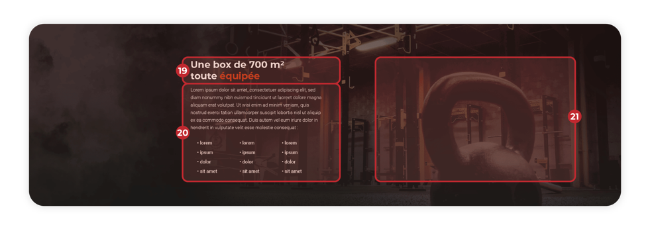
19. Quel titre souhaitez-vous ajouter ? *
Ajoutez un titre simple qui parlera directement à votre visiteur.

20. Quel texte souhaitez-vous ajouter ? *
Décrivez l’intérêt que votre visiteur aura à cliquer sur le bouton qui suit.
Maximum : 1 000 caractères

21. Quelles photos souhaitez-vous ajouter ? *
Pour ajouter les photos, merci de vous référer au paragraphe « Photos » en fin de formulaire.

ÉTAPE 8 - LES COACHS
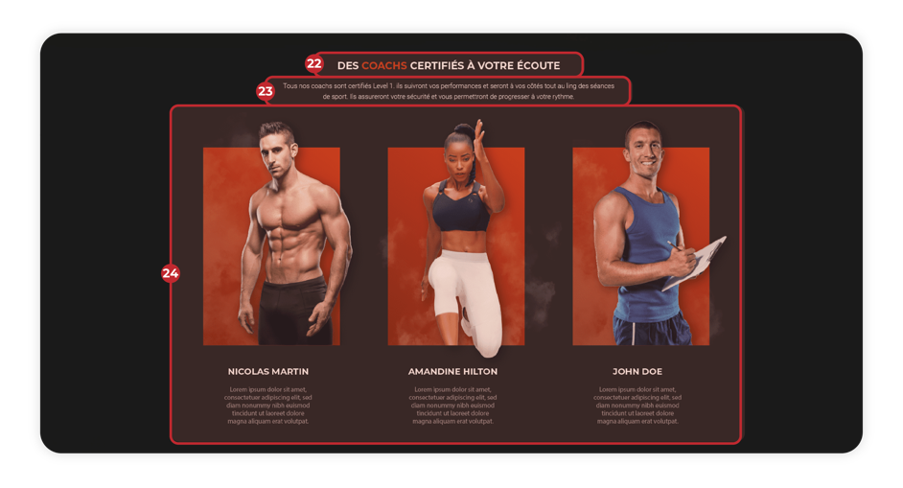
22. Quel titre souhaitez-vous ajouter ? *

23. Quel texte souhaitez-vous ajouter ? *
Décrivez d’une manière brève l’ambiance et les coachs de votre salle de sport.
Maximum : 300 caractères

24. Décrivez vos coachs *
Si toutefois vous avez plus de 3 coachs, copiez-collez les sections autant de fois que vous avez de coachs.
Coach 1
Photo obligatoire
Prénom & nom :
Description (250 caractères maximum) :

Coach 2
Photo obligatoire
Prénom & nom :
Description (250 caractères maximum) :

Coach 3
Photo obligatoire
Prénom & nom :
Description (250 caractères maximum) :

ÉTAPE 9 - ABONNEMENTS
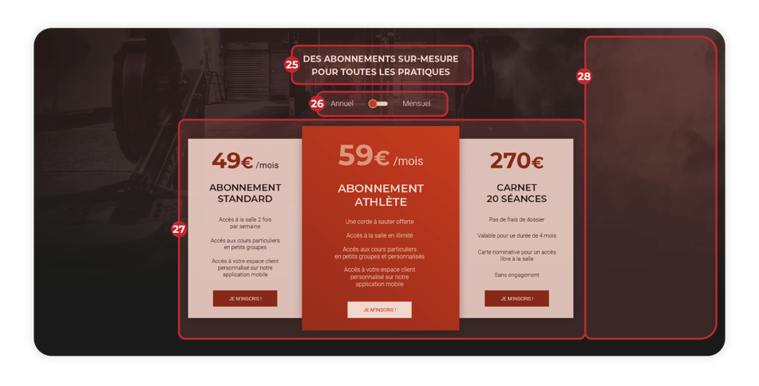

25. Quel texte souhaitez-vous ajouter ? *

26. Avez-vous un prix différent mensuellement et annuellement ? *
Supprimez le terme inutile.
Oui Non

Si « non », merci de supprimer la ligne inutile dans le tableau.

27. Quelles sont vos abonnements ? *
Merci de remplir le tableau en page suivante. Si vous souhaitez proposer plus ou moins d’abonnements, merci de rajouter/supprimer des colonnes. Nous conseillons fortement de ne pas aller au-delà de 3 abonnements.

INTITULÉ
PRIX
ANNUEL
PRIX
MENSUEL
DÉTAIL DE L’ABONNEMENT

ÉTAPE 10 - FORMULAIRE DE CONTACT
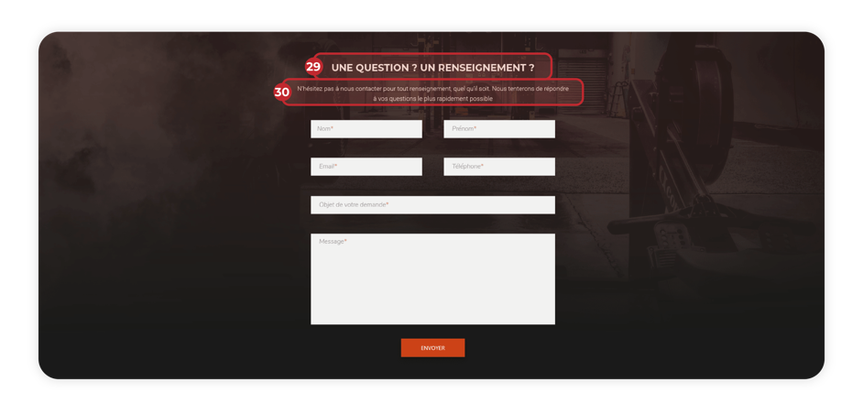
29. Quel titre souhaitez-vous ajouter ? *

30. Quel texte souhaitez-vous ajouter ? *
Maximum : 300 caractères

Ça y est ! Votre site est presque en ligne.
Cliquez sur le bouton suivant et rendez-vous en ligne pour déposer
ce documents ainsi que vos photos
PHOTOS

Merci de respecter les consignes suivantes :
- Les photos seront à joindre avec ce document et à uploader à l’adresse www.siteweb-gratuit.fr/depot-des-contenus.
- Fournissez des photos en haute définition afin que nous puissions optimiser son affichage sur votre site internet
(Site Web Gratuit ne pourra être tenu pour responsable de la qualité d’affichage de votre photo si celle-ci n’est pas fournie en haute définition.)
- nommez chacune des photos comme suit : numérodelaquestion-motscléssouhaités-nomprénoms
(Exemple : pour l’étape 13, les photos demandées devront être nommées comme tel - 39-réalisation-peinture-grise-salon)
- vérifiez bien que toutes les photos que vous fournissez sont libres de droit
(Site Web Gratuit ne pourra être tenu pour responsable de la disponibilité ou non des photos fournies et se décharge de toute responsabilité.)

